**Содержание:**

**1.Введение1**

1.1. Цели1

1.2. Задачи1

1.3. История создания “змейки”1

1.4. Требования к игре1

**2.Инструкция к игре**2

2 Игровой процесс2

**3.Техническая документация к игре3**

3.1. Код3

3.2. Блок-схема8

3.2.1. Функция main8

3.2.2. Функция setup9

3.2.3. Функция draw10

3.2.4. Функция input11

3.2.5 Функция logic12

**4.Заключение13**

1. **Введение.**

**1.1. Цели.**

Целью данной мини-игры являлось повторение игрового процесса всем известной игры “змейка”, при этом, используя исключительно язык С++. При выполнении данного задания мы пользовались командами, которые были изучены на лекциях и в ходе выполнения лабораторных работ.

**1.2. Задачи.**

Перед собой мы поставил следующие задачи:

- Повторить gameplay игры “Змейка”;

- При разработке использовать известные для нас команды ЯП С++;

- При необходимости, дополнительно изучить команды, которые помогут реализовать приложение.

**1.3. История создания игры “Змейка”.**

Игра “Змейка” – самая популярная мобильная игра на границе тысячелетий. Можно смело предположить, что на сегодняшний день трудно найти людей, которые бы в неё не играли или, хотя бы, не слышали про неё. История данной игры началась за несколько лет до появления первых мобильных телефонов. В 1977 году компания Gremlin выпустила игровой автомат Hustle, в которой пользователю нужно было управлять “змейкой”.

**1.4. Требования к игре.**

Всего было 2 требования:

1. Полностью рабочая программа;
2. Приятная визуализация;
3. **Инструкция к игре.**

**Игровой процесс.**

Во время игрового процесса пользователь может использовать клавиши для передвижения – это ‘w’, ’s’, ’a’, ’d’. Для выхода из игры – ‘Esc’. Игра происходит до тех пор, пока змейка не коснется своего хвоста или стенки. Во всех остальных случаях игра будет продолжаться.

За каждую съеденную * , у змейки увеличивается хвост.

1. **Техническая документация к игре.**

**3.2. Код.**

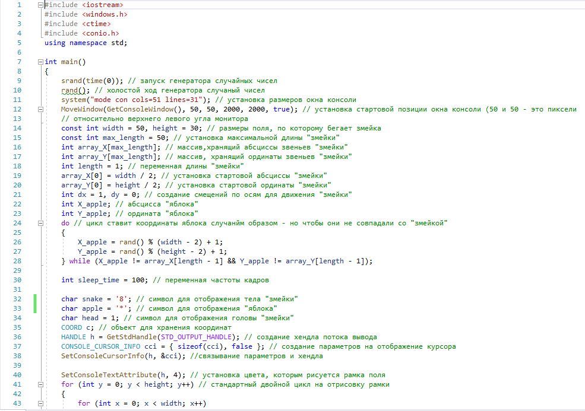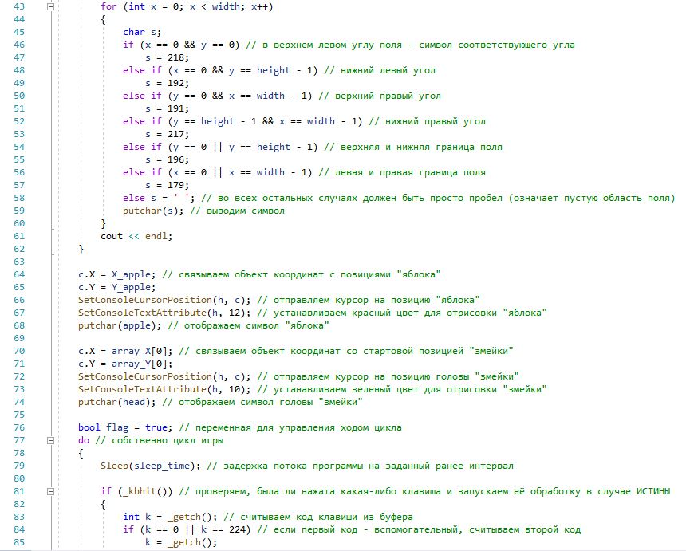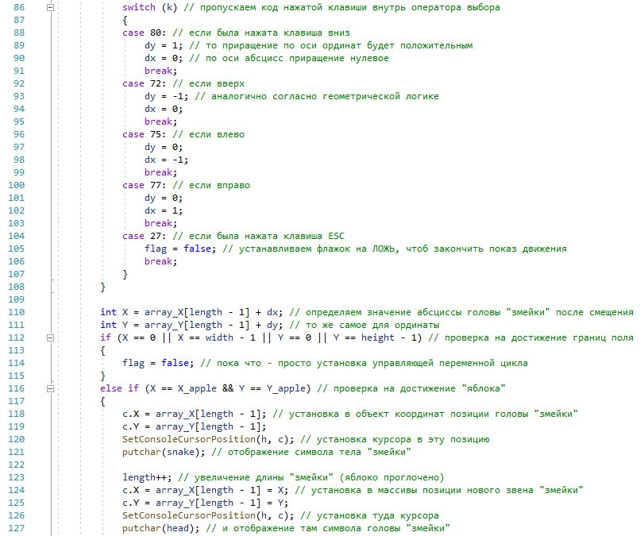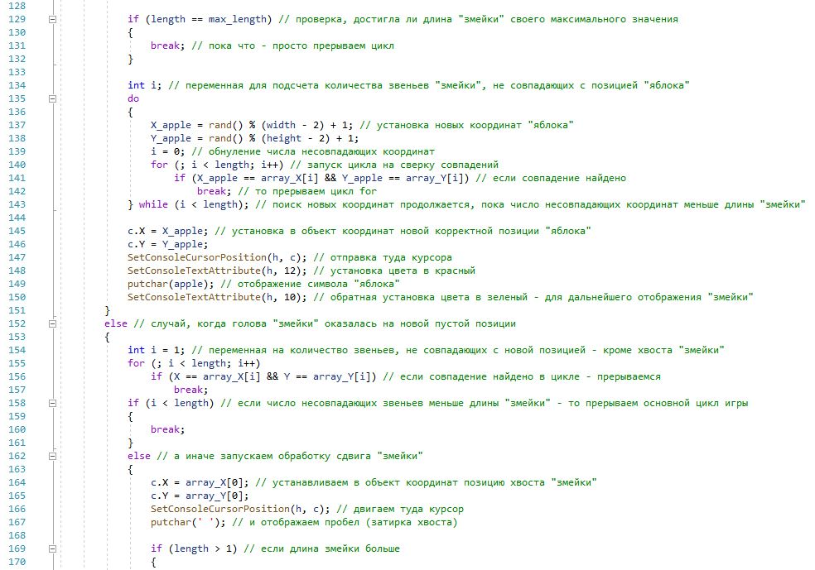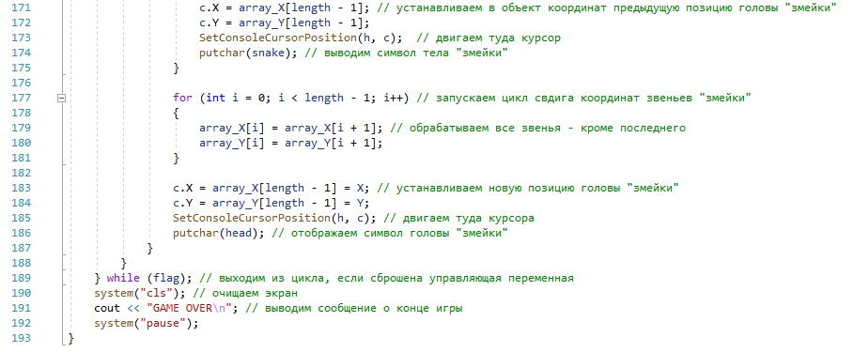

**3.2. Блок-схема.**

**3.2.1 Функция main.**

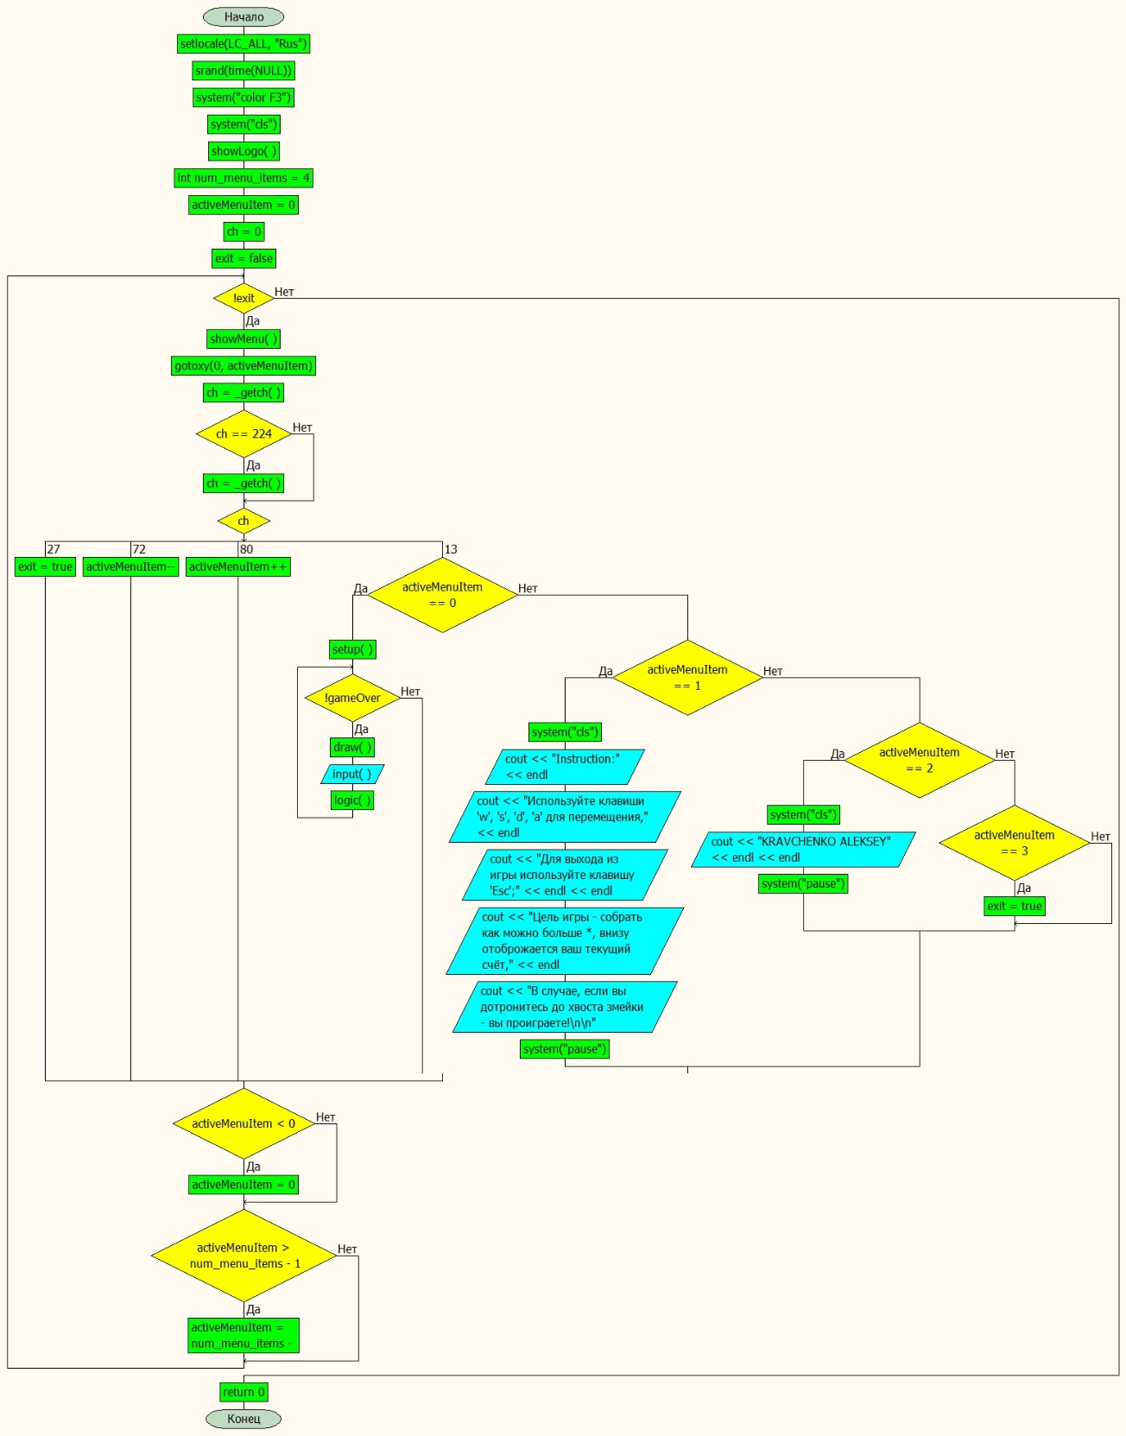

**3.2.2. Функция setup.**

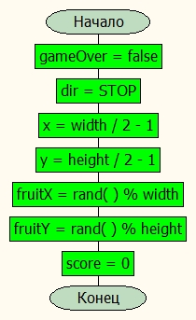

**3.2.3 Функция draw.**

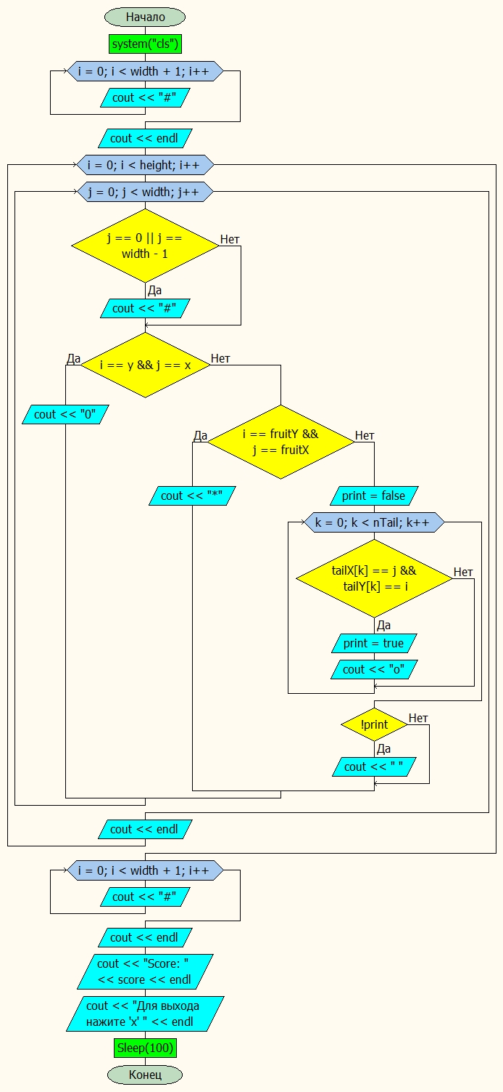

**3.2.4. Функция input.**

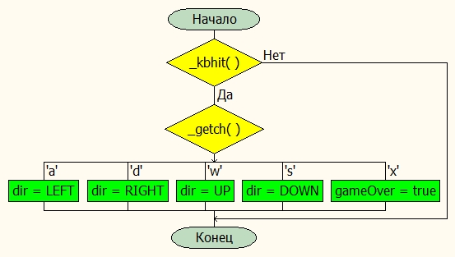

**3.2.5. Функция logic**

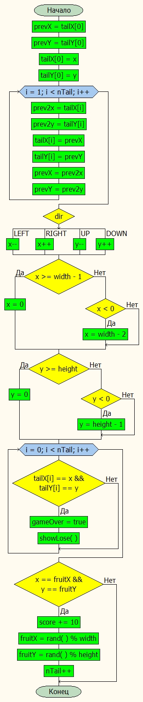

**Заключение:**

В ходе выполнения данной работы, я познакомились и освоили некоторые новые для себя команды ЯП С++. Научились создавать меню, изменять цвет в консоли, создавать динамику в 2D пространстве. Пользоваться функциями отчистки консольного окна, функцией отслеживания нажатия клавиш на клавиатуре, функцией для задания координат и др. При помощи ASCII-символов нарисовали графические объекты.

При выполнении программы сделали следующие **выводы**:

1. Для постоянного вызова функций удобнее использовать цикл while;
2. Чтобы код легко читался, необходимо следовать рекомендациям по хорошему стилю программирования;
3. Модульное программирование, создание дополнительных функций -повышает эффективность нашего кода и программы;
4. При планировании задачи, лучше всего заранее строить алгоритм, после чего, приступать непосредственно к работе.